**LAB1**

**Bài 1: Hoàn thành 25/150 bài tập cơ bản ở trang :**

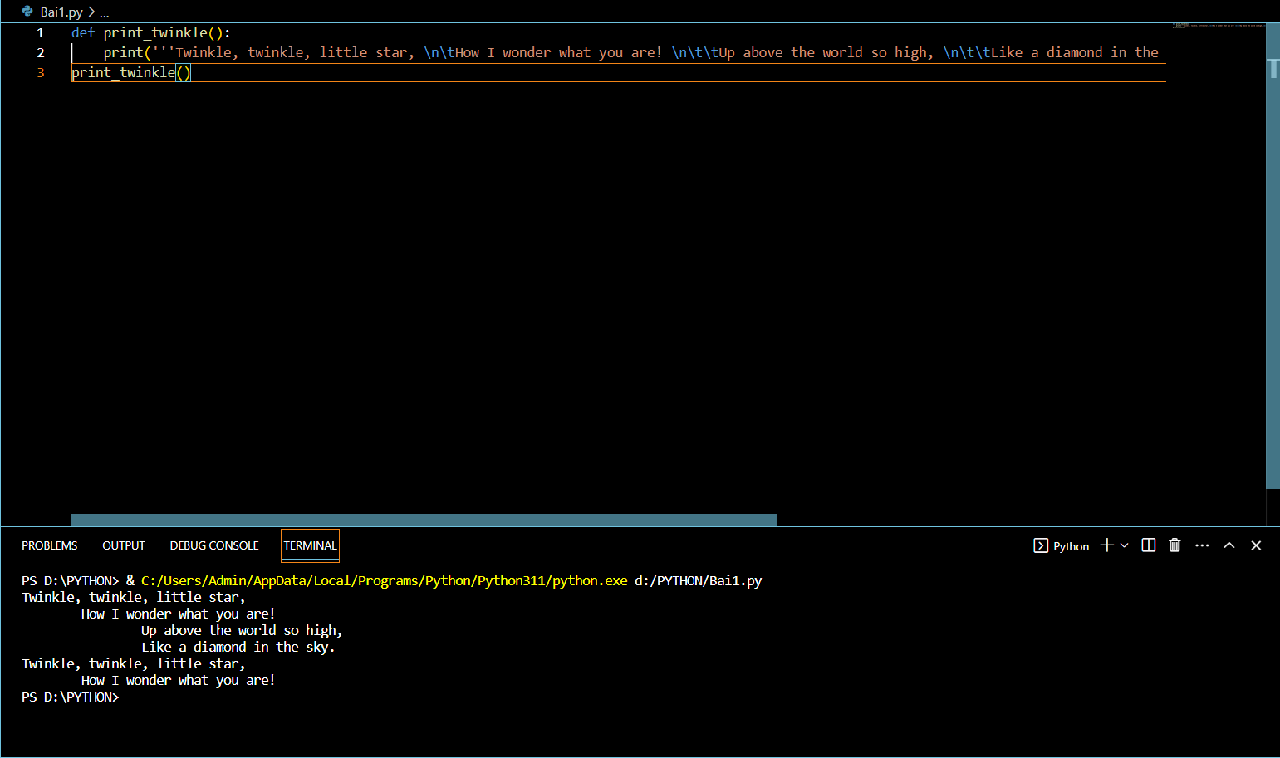Bài 1:

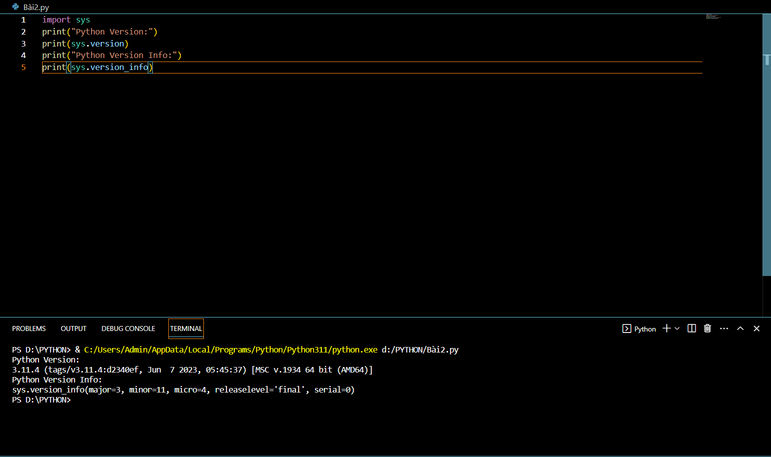Bài 2:

Bài 3:

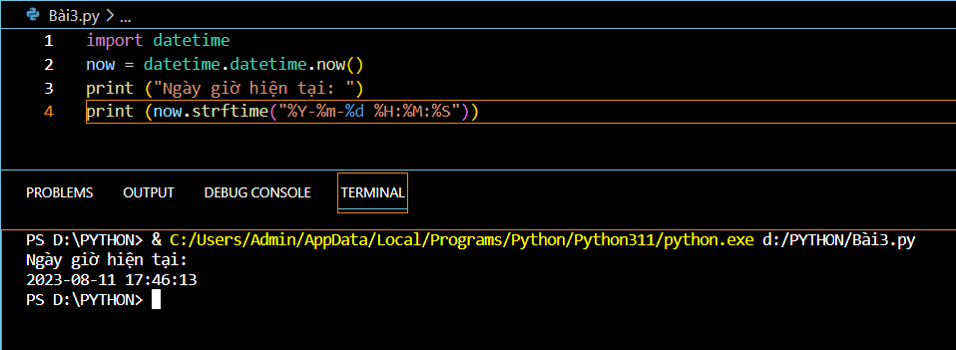

Bài 4:

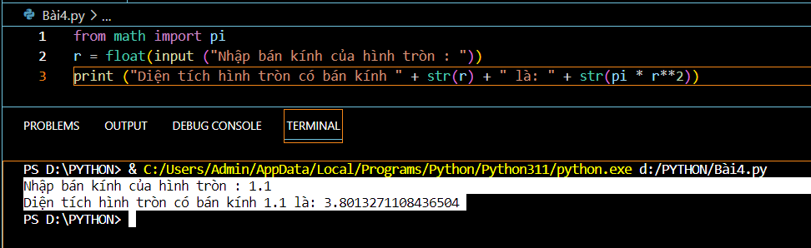

Bài 5:

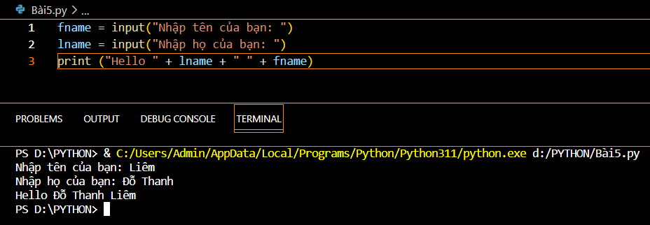

Bài 6:

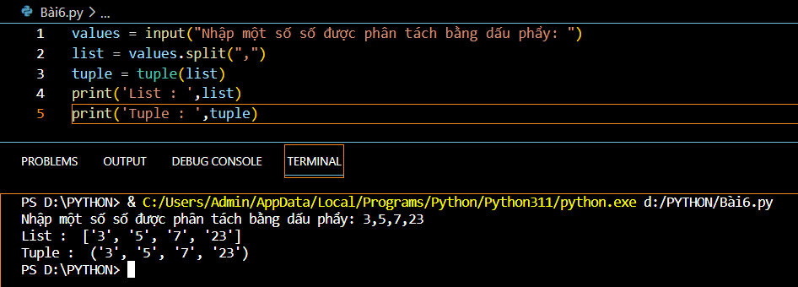

Bài 7:

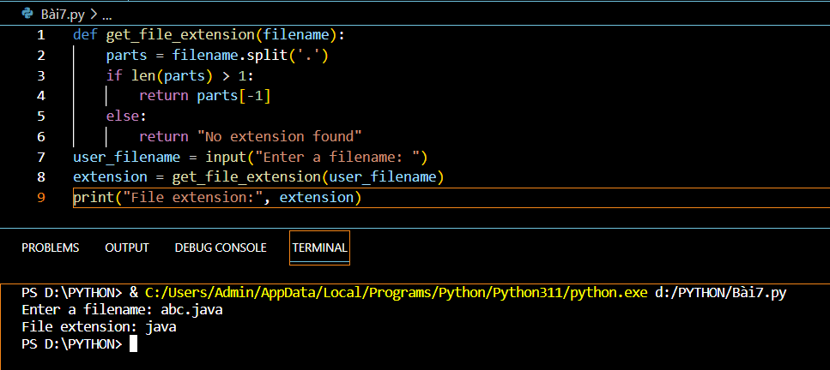

Bài 8:

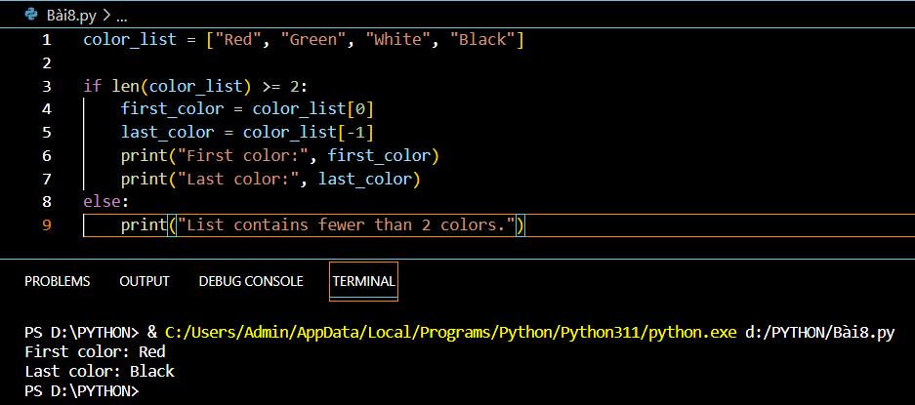

Bài 9:

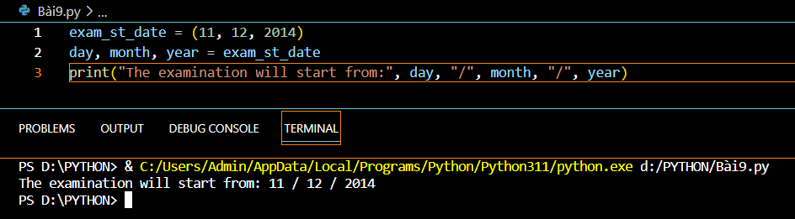

Bài 10:

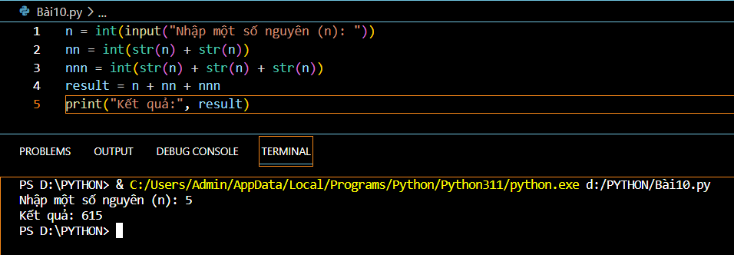

Bài 11:

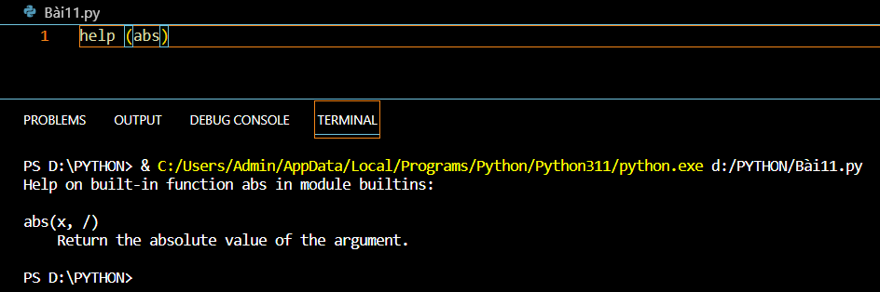

Bài 12:

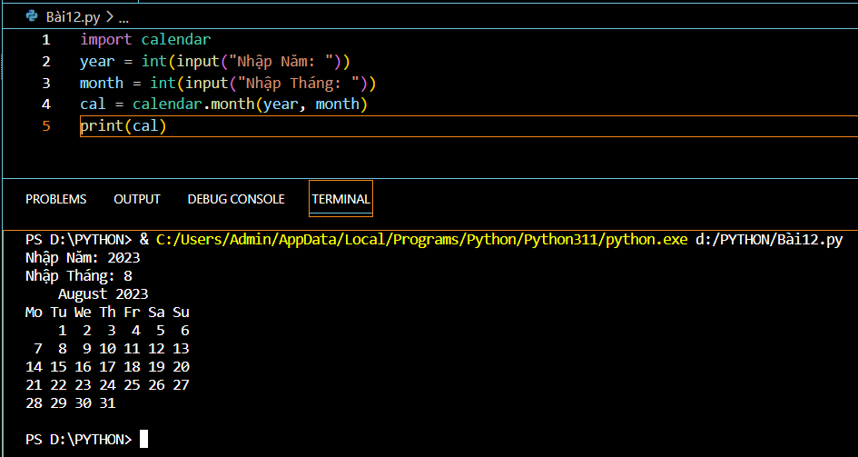

Bài 13:

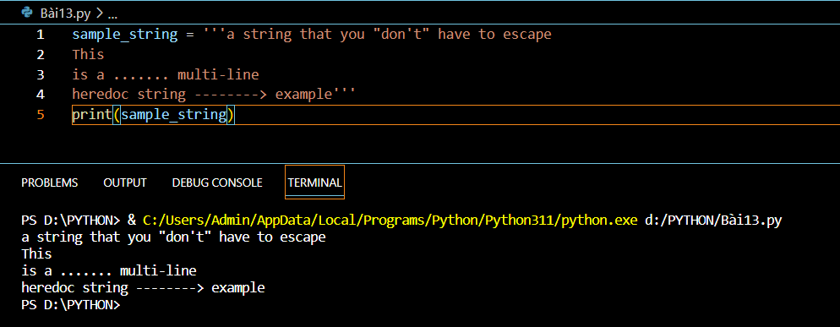

Bài 14:

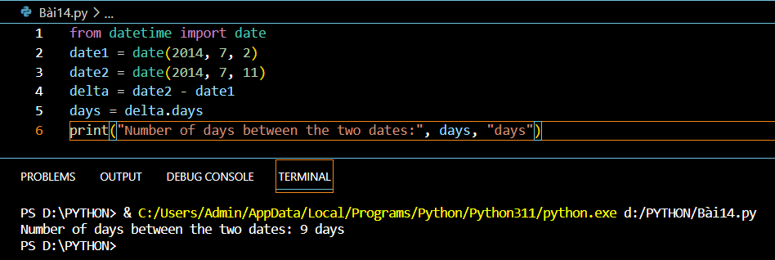

Bài 15:

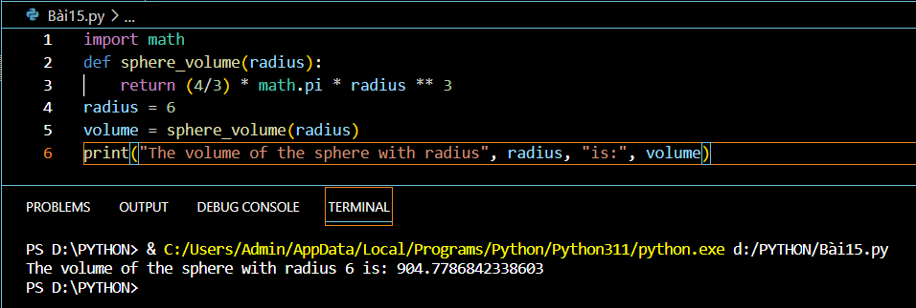

Bài 16:

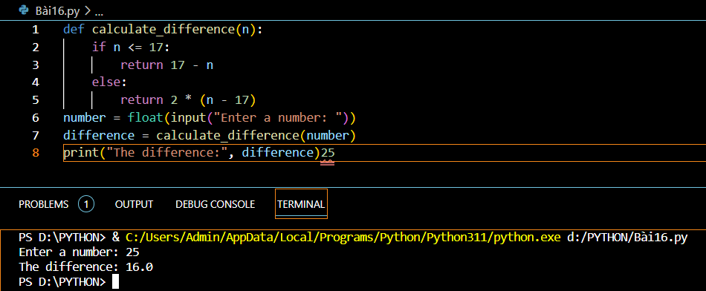

Bài 17:

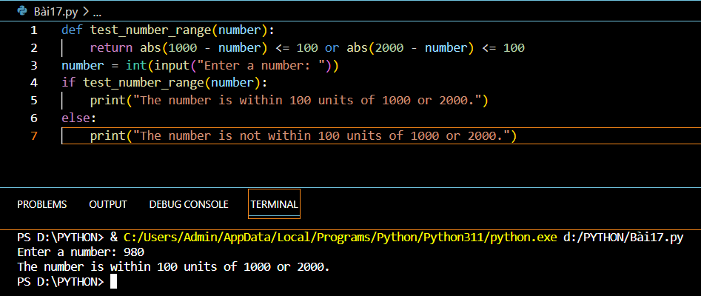

Bài 18:

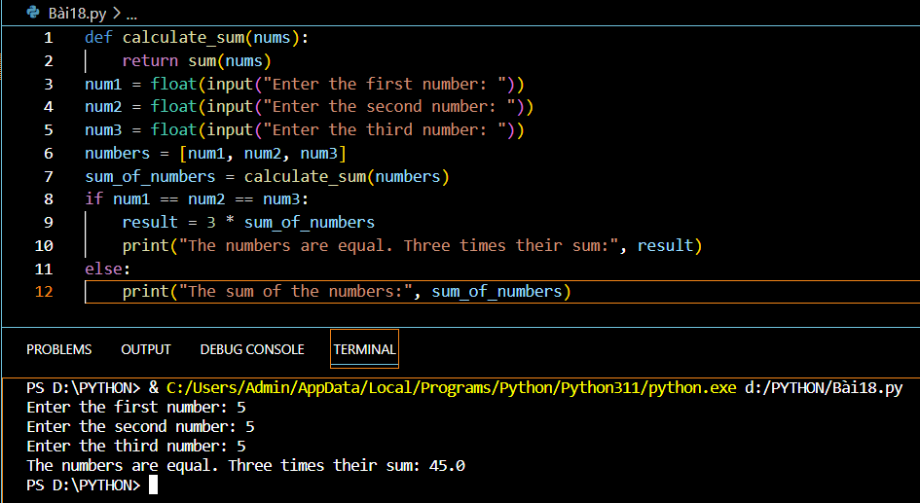

Bài 19

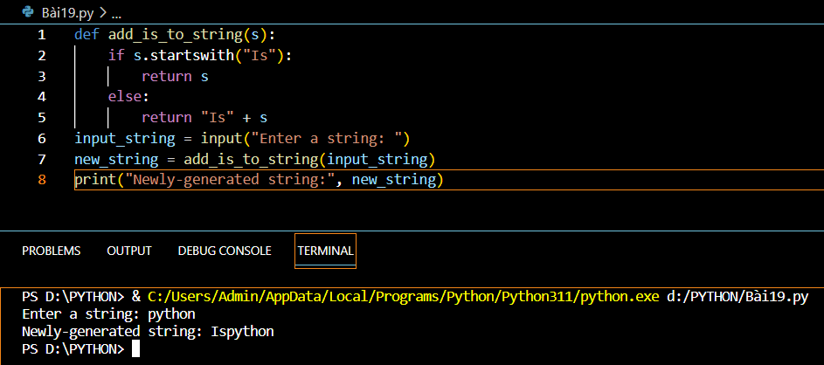

Bài 20:  
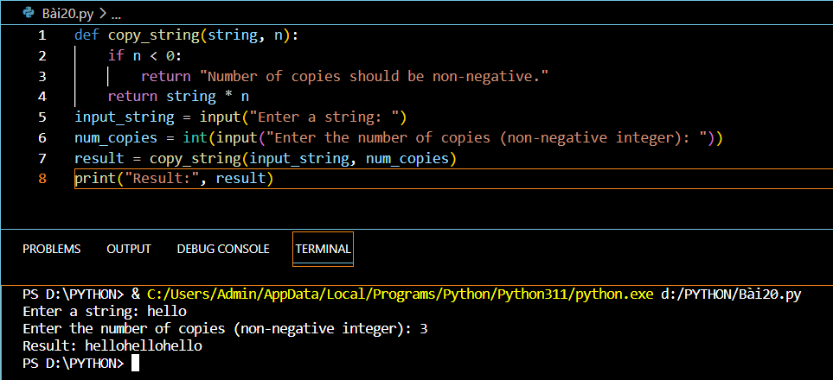

Bài 21:

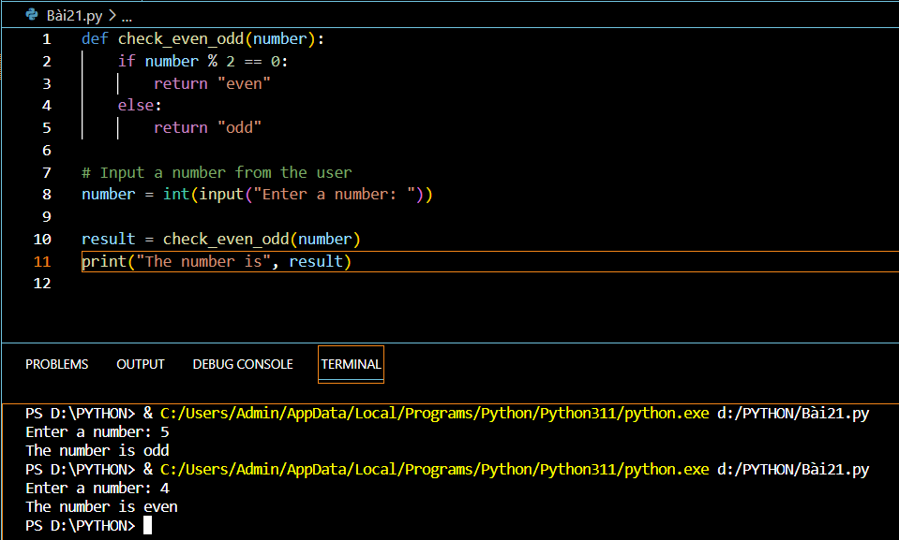

Bài 22:

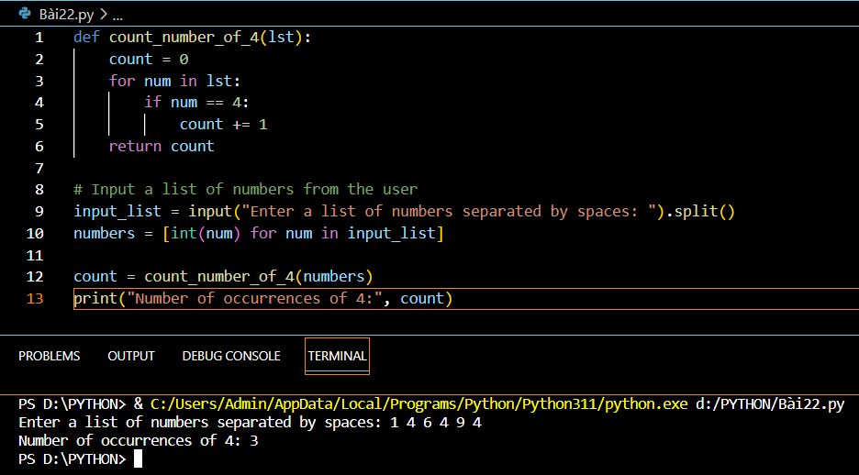

Bài 23:

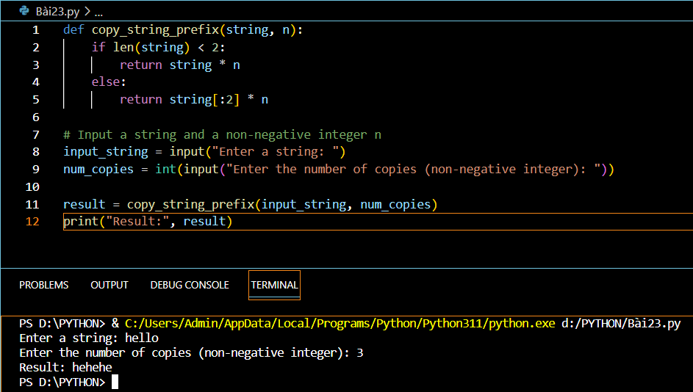

Bài 24:

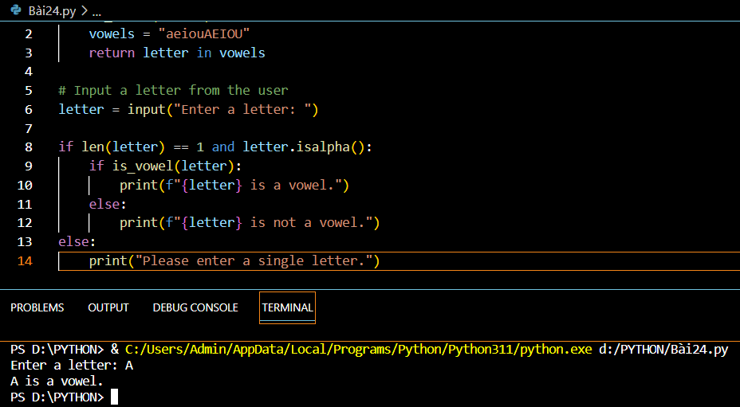

Bài 25:

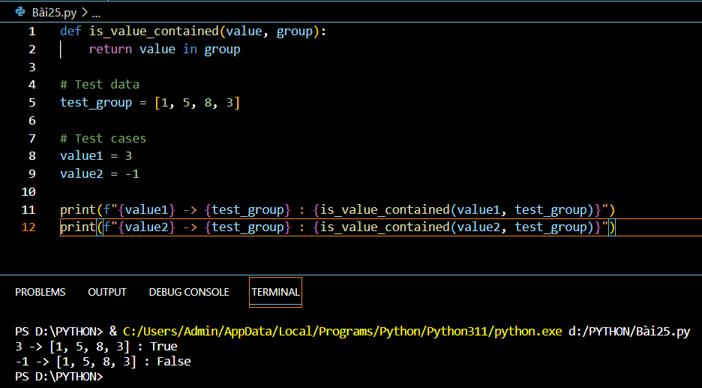

**Bài 2:**

import math

# 1. Tính:

def add(a, b):

    return a + b

def divide(a, b):

    return a / b

def power(a, b):

    return a ** b

# 2. Tính diện tích hình chữ nhật khi biết bán kính

def rectangle_area(length, width):

    return length * width

# 3. Xuất tất cả các số nguyên tố trong 1 khoảng cho trước

def is_prime(num):

    if num <= 1:

        return False

    for i in range(2, int(math.sqrt(num)) + 1):

        if num % i == 0:

            return False

    return True

def prime_numbers_in_range(start, end):

    primes = [num for num in range(start, end + 1) if is_prime(num)]

    return primes

# 4. Kiểm tra 1 số nguyên n có phải là số Fibonacci hay không

def is_perfect_square(n):

    return math.isqrt(n) ** 2 == n

def is_fibonacci(num):

    return is_perfect_square(5 * num * num + 4) or is_perfect_square(5 * num * num - 4)

# 5. Tìm số Fibonacci thứ n (dùng đệ quy và không đệ quy)

def fibonacci_recursive(n):

    if n <= 0:

        return 0

    elif n == 1:

        return 1

    else:

        return fibonacci_recursive(n - 1) + fibonacci_recursive(n - 2)

def fibonacci_iterative(n):

    fib = [0, 1]

    for i in range(2, n + 1):

        fib.append(fib[i - 1] + fib[i - 2])

    return fib[n]

# 6. Tính tổng n số Fibonacci đầu tiên (dùng đệ quy và không đệ quy)

def sum_fibonacci_recursive(n):

    if n <= 0:

        return 0

    return fibonacci_recursive(n) + sum_fibonacci_recursive(n - 1)

def sum_fibonacci_iterative(n):

    fib_sum = 0

    for i in range(n + 1):

        fib_sum += fibonacci_iterative(i)

    return fib_sum

# 7. Tính tổng căn bậc 2 của n số nguyên đầu tiên

def sum_square_root(n):

    total = 0

    for i in range(1, n + 1):

        total += math.sqrt(i)

    return total

# 8. Giải phương trình bậc 2: ax^2 + bx + c = 0

def solve_quadratic(a, b, c):

    delta = b ** 2 - 4 * a * c

    if delta < 0:

        return "No real roots"

    elif delta == 0:

        root = -b / (2 * a)

        return root

    else:

        root1 = (-b + math.sqrt(delta)) / (2 * a)

        root2 = (-b - math.sqrt(delta)) / (2 * a)

        return root1, root2

# 9. Tính n!

def factorial(n):

    if n == 0:

        return 1

    return n * factorial(n - 1)

# 10. In * dạng tam giác dưới

def print_triangle(rows):

    for i in range(1, rows + 1):

        print("*" * i)

# 11. Đổi giờ - phút - giây

def seconds_to_time(seconds):

    hours = seconds // 3600

    remaining_seconds = seconds % 3600

    minutes = remaining_seconds // 60

    seconds = remaining_seconds % 60

    return f"{hours}:{minutes}:{seconds}"

# 12. Cho một mảng số nguyên

arr = [2, 5, 8, 13, 21, 34, 55, 89, 144]

# a) Xuất tất cả các số lẻ không chia hết cho 5

odd_non_divisible_by_5 = [num for num in arr if num % 2 != 0 and num % 5 != 0]

print("a)", odd_non_divisible_by_5)

# b) Xuất tất cả các số Fibonacci

def is_perfect_square(n):

    return math.isqrt(n) ** 2 == n

def is_fibonacci(num):

    return is_perfect_square(5 * num * num + 4) or is_perfect_square(5 * num * num - 4)

fibonacci_nums = [num for num in arr if is_fibonacci(num)]

print("b)", fibonacci_nums)

# c) Tìm số nguyên tố lớn nhất

def is_prime(num):

    if num <= 1:

        return False

    for i in range(2, int(math.sqrt(num)) + 1):

        if num % i == 0:

            return False

    return True

prime_max = max([num for num in arr if is_prime(num)])

print("c)", prime_max)

# d) Tìm số Fibonacci bé nhất

fibonacci_min = min([num for num in arr if is_fibonacci(num)])

print("d)", fibonacci_min)

# e) Tính trung bình các số lẻ

odd_numbers = [num for num in arr if num % 2 != 0]

average_odd = sum(odd_numbers) / len(odd_numbers)

print("e)", average_odd)

# f) Tính tích các phần tử là số lẻ không chia hết cho 3 trong mảng

odd_not_divisible_by_3 = [num for num in arr if num % 2 != 0 and num % 3 != 0]

product_odd_not_divisible_by_3 = 1

for num in odd_not_divisible_by_3:

    product_odd_not_divisible_by_3 *= num

print("f)", product_odd_not_divisible_by_3)

# g) Đổi chỗ 2 phần tử của danh sách, đầu vào là 2 vị trí cần đổi chỗ

def swap_elements(lst, pos1, pos2):

    lst[pos1], lst[pos2] = lst[pos2], lst[pos1]

arr_copy = arr.copy()

swap_elements(arr_copy, 1, 3)

print("g)", arr_copy)

# h) Đảo ngược trật tự các phần tử của danh sách

arr_reverse = arr.copy()

arr_reverse.reverse()

print("h)", arr_reverse)

# i) Xuất tất cả các số lớn thứ nhì của danh sách

unique_numbers = list(set(arr))

unique_numbers.sort()

second_largest = unique_numbers[-2]

print("i)", second_largest)

# j) Tính tổng các chữ số của tất cả các số trong danh sách

def sum_digits(number):

    return sum(int(digit) for digit in str(number))

total_digit_sum = sum(sum_digits(num) for num in arr)

print("j)", total_digit_sum)

# k) Đếm số lần xuất hiện của một số trong danh sách

def count_occurrences(numbers, target):

count = 0

for num in numbers:

if num == target:

count += 1

return count

# Example usage

my_list = [2, 3, 4, 2, 5, 2, 6]

target_number = 2

occurrences = count_occurrences(my_list, target_number)

print(f"The number {target_number} appears {occurrences} times in the list.")

# l) Xuất các số xuất hiện n lần trong danh sách

def numbers_appearing_n_times(lst, n):

    return [num for num in lst if lst.count(num) == n]

numbers_appearing_2_times = numbers_appearing_n_times(arr, 2)

print("l)", numbers_appearing_2_times)

# m) Xuất các số xuất hiện nhiều lần nhất trong danh sách

def most_common_numbers(lst):

    from collections import Counter

    counter = Counter(lst)

    max_count = max(counter.values())

    most_common = [num for num, count in counter.items() if count == max_count]

    return most_common

most_common_nums = most_common_numbers(arr)

print("m)", most_common_nums)